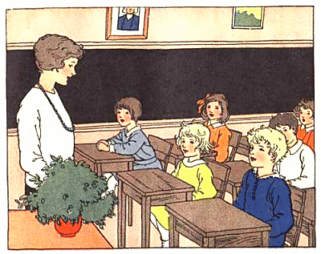
Im Klassenzimmer
Studio d A1 E.2

Was gibt es im Klassenzimmer?
Such bitte die Pluralform mit Hilfe vom Wörterbuch.

der Stift, der Kuli, der Schwamm, der Projektor, der Spitzer, der Computer, der Fernseher,
der Rucksack, der Malkasten, der Radiergummi, der Stuhl, der Tisch, der Schüler, der CD-Spieler
der Deutschlehrer, das Mäppchen, die Tasche, die Tafel, die Kreide, die Schere, die Landkarte, die Schülerin,
das Kursbuch, das Heft, das Lernplakat, das Handy, das Lineal, das Wörterbuch, das Klassenfoto, das Kind

Endung:  - | Endung:  “ | Endung:  e | Endung:  “- e | Endung:  er | Endung:  “- er | Endung:  n | Endung:  (n)en | Endung:  s

Die Lösung
Im Klassenzimmer
Studio d A1 E.2

Such bitte die Pluralform der Gegenstände im Klassenzimmer mit Hilfe vom Wörterbuch.
Endung:  - | Endung:  “ | Endung:  e | Endung:  “- e | Endung:  er | Endung:  “- er | Endung:  n | Endung:  (n)en | Endung:  s
der Spitzer | der Malkasten | der Stift | der Schwamm | das Kind | das Kursbuch | die Tasche | der Projektor | der Kuli
der Computer |  | der Tisch | der Rucksack |  | das Wörterbuch | die Tafel | die Deutschlehrerin | der Radiergummi
der Fernseher |  | das Heft | der Stuhl |  |  | die Schere | die Schülerin | das Handy
das Mäppchen |  | das Lineal |  |  |  | die Landkarte |  | das Klassenfoto
der Schüler |  |  |  |  |  | die Kreide
der Deutschlehrer
der CD-Spieler

Im Klassenzimmer
Studio d A1 E.2

Was gibt es im Klassenzimmer?
Such bitte die Pluralform von Schulsachen im Kursbuch.
Du kannst Wörterbuch benutzen.

Endung:  - | Endung:  “ | Endung:  e | Endung:  “- e | Endung:  er | Endung:  “- er | Endung:  n | Endung:  (n)en | Endung:  s

Quelle des Bildes:
http://www.clipartpal.com/_thumbs/pd/education/classroom.png

